建筑材料工业技术监督研究中心
建材技监[2019]9号

关于召开GB/T 18840—2018《沥青防水卷材用胎基》
国家标准宣贯会的通知

根据国家市场监督管理总局、国家标准化管理委员会2018年12月28日发布的《中华人民共和国国家标准2018年第17号公告》，GB/T 18840—2018《沥青防水卷材用胎基》国家标准已批准颁布，将于2019年11月1日实施，代替GB/T 18840—2002。
胎基是沥青防水卷材主要的组成材料，其产品质量很大程度决定了沥青防水卷材的物理力学性能和耐久性。因此，生产与选择完全符合国家标准的胎基，是提高防水卷材质量与使用寿命的根本措施。本次国家标准修订参考了国外先进国家的标准，总结了我国生产与使用16年来实践经验，吸取了新的科研成果，标准达到了国际先进水平。
本次标准修订适用于作为沥青防水卷材胎基的聚酯毡、玻纤毡、聚乙烯膜、玻纤毡与玻纤网格布复合毡、聚酯毡与玻纤网格布复合毡五种胎基，废除了涤棉无纺布与玻纤网格布复合毡。生产GB 18242—2008《弹性体改性沥青防水卷材》、GB 18243—2008《塑性体改性沥青防水卷材》、GB 23441—2009《自粘聚合物改性沥青防水卷材》，GB/T 35467—2017《湿铺防水卷材》、GB 18967—2009《改性沥青聚乙烯胎防水卷材》等防水卷材和GB/T 20474—2015《玻纤胎沥青瓦》，其胎基必须符合新颁布的GB/T 18840—2018《沥青防水卷材用胎基》国家标准。
为做好国家标准宣贯工作，使新标准为广大生产企业与应用单位所了解与掌握，保证产品质量，本标准负责起草单位建筑材料工业技术监督研究中心、中国建材检验认证集团苏州有限公司等决定于2019年5月14日在浙江省杭州市召开GB/T 18840—2018《沥青防水卷材用胎基》国家标准宣贯会，会议由建筑材料工业技术监督研究中心承办。
会议主要内容：
- 国家标准修订的目的、原则与修订过程。(建筑材料工业技术监督研究中心，杨斌)
- 国家标准的修订内容与修订依据，验证试验结果与标准执行的可行性。(中国建材检验认证集团苏州有限公司，朱志远)
- 讨论与研究贯彻国家标准的措施。
- 交流与答疑。
参加本次标准宣贯的学员由标准主编单位颁发结业证书。
会议报到时间：2019年5月13日；会议时间：5月14日8:30～17:00；撤离时间：14日18:00～15日12:00前。
会议地点：杭州百瑞运河大饭店(浙江省杭州市拱墅区金华路58号)。酒店联系人：胡恩经理，18857114522。
住宿费：360元/标准间·天，食宿费自理，报到时交纳。
会务会：1200元/人。请提前汇款至我单位账号，以便开具发票。
交通路线：(1)萧山机场：①乘出租车，约1小时；②乘机场大巴到武林门民航售票处下车，步行1分钟至武林小广场乘151路至上塘路舟山路口，步行2分钟。(2)杭州火车站(城站)：乘151路直达上塘路舟山路口，步行2分钟。(3)杭州火车东站：乘33路直达上塘路舟山路口，步行2分钟。(4)杭州汽车西站：70路直达运河广场。(5)杭州客运中心：乘69路直达上塘路舟山路口，步行2分钟。(6)杭州汽车北站：乘47路、69路直达上塘路舟山路口，步行2分钟。
参会对象：（1）参加国家标准起草单位；（2）生产企业的主管生产质量的领导与质检部门负责人和质检人员；（3）胎基用户（采用聚酯毡、玻纤毡与聚乙烯胎等防水卷材、沥青瓦生产企业）的领导与质检技术人员和质量管理人员。
欲参加会议的人员，收到会议通知后，请填写回执，单位签章后，以电子邮件、特快专递或传真于5月7日前发给会议承办单位联系人，以便准备资料和安排食宿。
外地代表请自行预购往返机票与火车票。
会议承办单位：建筑材料工业技术监督研究中心
地 址：北京市朝阳区管庄东里1号院北楼，邮编：100024
联系人：杨斌 电话：010-51164704，18910553100
陈斌 电话：010-51164712(兼传真)，13683071808。邮箱：13683071808@163.com

标准负责起草单位
建筑材料工业技术监督研究中心(代章)
2019年4月17日
GB/T 18840—2018《沥青防水卷材用胎基》国家标准宣贯会回执
单位
地址 |  |  |  |  | 邮编
姓名 | 性别 | 职务/职称 | 电话/手机 | E-mail | □包房 间；  □合住  □不住  入住时间： 月 日  住 天
注：回执请于5月7日前返回会议承办单位联系人杨斌、陈斌，邮箱：13683071808@163.com。
会务费请于5月9日前汇款至我单位账号，并提供开票信息。
单位名称：建筑材料工业技术监督研究中心
开 户 行：工商银行北京分行管庄支行
账 号：0200006809014435053
用 途：国家标准宣贯会务费
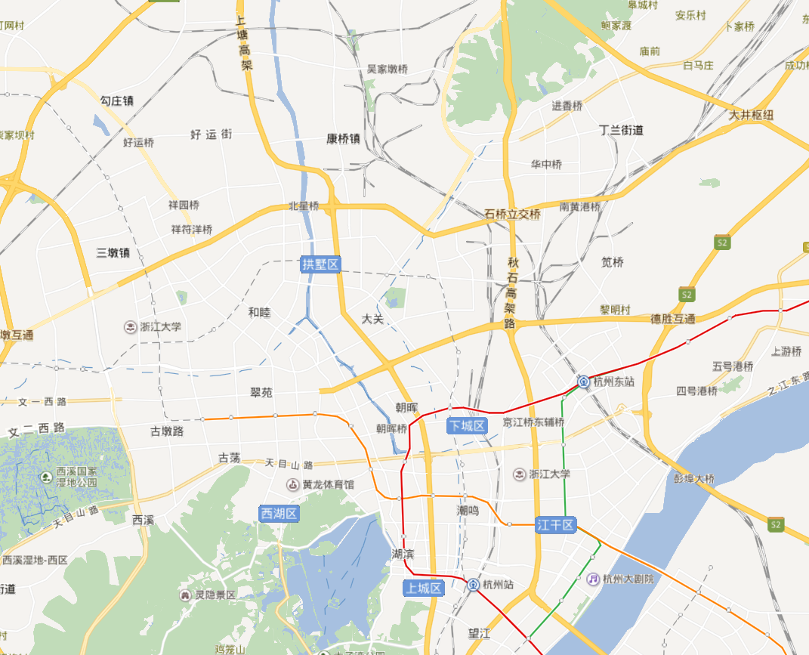
杭州百瑞运河大饭店

